Harmonisation des registres
RCPers

Manuel technique
eVD-0002 - Norme concernant les extractions pour les autorités religieuses

Version 1 révision 41618
10.01.2011
Informations sur le document
Projet | Harmonisation des registres – RCPers
Titre | Manuel technique – eVD-0002 - Norme concernant les extractions pour les autorités religieuses
Date | 10.01.2011
Version | 1
Auteur | GDL
Fichier | 0000.doc
Classement | 03-AnalyseConception\Dossiers techniques\schema-eVD
Historique des révisions
Date | Version | Description | Auteur | Validé le | Validé par
10.01.2011 | 0 | Création du document | GDL
10.01.2011 | 1 | Version de travail | GDL

Table des matières
1. Introduction 4
2. Spécifications de l’extraction 4
3. Spécifications des types de données 4
3.1. extractionDate – Date de l’extraction 4
3.2. environment – Environnement 4
3.3. reportedPerson – Contenu des personnes 4
3.3.1. adult – Adulte formant le ménage 4
3.3.2. children – Enfants du ménage 6
3.3.3. address – Adresse de résidence principale 6
3.3.4. cantonalStreetNumber – Identifiant cantonal de rue 6
4. Compléments 6
4.1. Références 6

Introduction
La présente norme définit le format de l’extraction du Registre Cantonal des Personnes adressée aux autorités religieuses.
Les spécifications fournissent une description de la forme et des contenus des données concernées. La définition de la forme utilise la syntaxe du schéma XML [XSD] : eVD-0002.

Spécifications de l’extraction
L’élément utilisé pour fournir aux autorités religieuses l’extraction des personnes de leur confession est religiousAuthorityExtraction. Cet élément contient les données suivantes :
- Date de l’extraction (cf. 3.1),
- Environnement (cf. 3.2),
- Liste des personnes de la confession concernée par l’extraction (cf. 3.3).

Spécifications des types de données

extractionDate – Date de l’extraction
Date à laquelle a été faite l’extraction des personnes de confession concernée. Date au format complet : AAAA-MM-JJ.

environment – Environnement
Environnement depuis lequel l’extraction a été faite. L’environnement est représenté par deux caractères :
- DE pour l’environnement de développement
- CI pour l’environnement « hudson »
- UT pour l’environnement « unit tests »
- IN pour l’environnement d’intégration
- VA pour l’environnement de validation
- PP pour l’environnement de pré-production
- PR pour l’environnement de production
- PO pour l’environnement de post-production

reportedPerson – Contenu des personnes
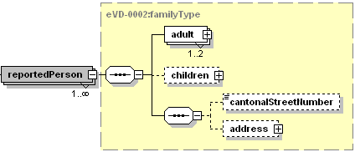

adult – Adulte formant le ménage
Il peut y avoir au plus 2 adultes qui forment le ménage, s’ils sont mariés ou liés à un partenariat enregistré, habitant le même logement et étant de la même appartenance religieuse. Chaque adulte est composé des données suivantes :
- identification de la personne (cf.3.3.1.1)
- nationalité (cf. 3.3.1.2)
- lieux d’origine (cf. 3.3.1.3)
- état civil (cf. 3.3.1.4)

person – Identification de la personne
Cet élément contient l’identité de la personne. Cet élément est de type personIdentificationType, lequel est explicité dans la norme eVD-0004 (cf. [1]).
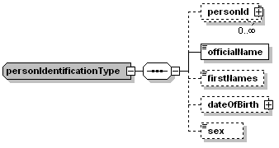

nationality – Nationalité
Nationalité de la personne. Cet élément est de type nationalityType de la norme eCH-0011 (Cf.[3]).
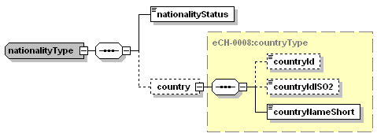
Note : Caractère 51 du catalogue officiel des caractères vaudois (Cf. [2]).

origin – Lieux d’origine
Lieu d’origine de la personne, si elle est suisse. Cet élément est de type placeOfOriginType de la norme eCH-0011 (Cf. [3]).
Note : Caractères 231 et 262 du catalogue officiel des caractères vaudois (Cf. [2]).

maritalStatus – État civil
Etat civil de la personne. Cet élément est de type maritalDataType de la norme eCH-0011 (Cf.[3]).
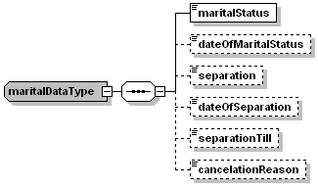
Note : Caractère 4 du catalogue officiel des caractères vaudois (Cf. [2]).

children – Enfants du ménage
Enfants faisant partie du ménage. Il peut y en avoir de zéro à n. Ce sont les enfants mineurs d’au moins l’un des parents.

person – Identification de la personne
Identification de l’enfant : cf. 3.3.1.1.

nationality – Nationalité
Nationalité de l’enfant : cf. 3.3.1.2.

origin – Lieux d’origine
Lieux d’origine de l’enfant : cf. 3.3.1.3.

address – Adresse de résidence principale
Adresse de résidence principale du ménage. Cet élément est de type swissAddressInformationType de la norme eCH-0010 (Cf. [2]).

cantonalStreetNumber – Identifiant cantonal de rue
Identifiant cantonal de rue, tel que renseigné dans le Registre Cantonal des Bâtiments.

Compléments

Références
- eVD-0004 – Normes concernant XXX, État de Vaud, Direction des systèmes d’information, Lausanne, janvier 2011.
- eCH-0010 – Normes concernant les données : adresses postales pour les personnes physiques, les entreprises, les organisations et les autorités, version 3.1, Association eCH, Berne, avril 2010.
- eCH-0011 – Normes concernant les données : personnes, version 3.0, Association eCH, Berne, avril 2010.
- Catalogue officiel des caractères vaudois, version 5, Etat de Vaud, décembre 2010.

